Включение общероссийских услуг (работ) в список реестровых номеров
В случае необходимости включения общероссийских услуг (работ) в список реестровых номеров, учредитель (ГРБС) в документе Навигатор: АРМ Государственное (муниципальное) задание \ Перечень услуг (работ) \ Заявка для включения услуги, работы (общероссийского перечня) производит поиск интересующей записи используя фильтры на «Виды деятельности», «Код_ЭБ» и др. (Рис. 1).
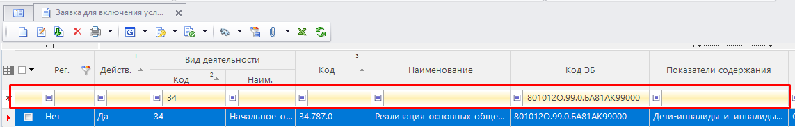
Рис. 1
Далее, на выбранной записи необходимо установить статус «Опубликовано» (Рис. 2-3).
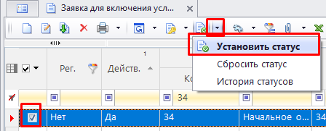
Рис. 2
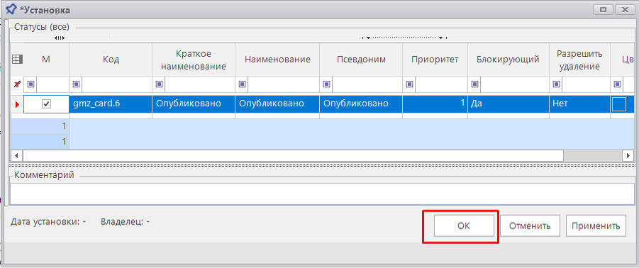
Рис. 3
После успешной установки статуса, данная общероссийская услуга (работа) будет доступна в списке Навигатор: АРМ Государственное (муниципальное) задание \ Перечень услуг (работ) \ Реестровые номера услуг (работ), и её можно будет использовать в Расчетах нормативных затрат, документах ОБАС и Государственных заданий.

